Principi di regolazione della Potenza in corrente alternata
La Regolazione della Potenza in corrente alternata monofase attraverso il metodo della parzializzazione d'onda

Una delle applicazioni in cui la caratteristica di velocità dei semiconduttori si è fatta subito strada rispetto ai Relè od ai Teleruttori, è la regolazione della potenza in corrente alternata.
Tratteremo (come inizio) la corrente alternata monofase, anche per mantenere il profilo semplicistico che mi sono imposto, di riuscire con queste righe, a spiegarlo anche a chi di mestiere fa ben altro e che magari si diletta con le discipline elettriche solo per hobby.
Principe di questa applicazione (nel senso che in un modo o nell'altro chiunque si è trovato ad usarlo) è il Dimmer, o più volgarmente conosciuto come Variatore di luminosità per lampade ad incandescenza od alogene.
In realtà la strategia di funzionamento di questo apparente giocattolo, sta alla base di ben più complesse apparecchiature anche industriali, le quali però si rifanno come principio proprio al Dimmer, o più in generale alla regolazione attraverso la parzializzazione dell'onda.
Ma cosa intendiamo per "Parzializzazione dell'onda" ? Qual è la differenza saliente fra questo geniale metodo applicativo, rispetto agli ormai obsoleti Reostati o agli ingombranti Autotrasformatori ?
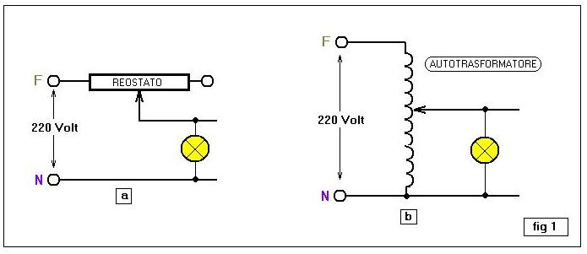
I metodi adottati ancora prima che i componenti per l'elettronica di potenza facessero la loro comparsa sul mercato, erano quelli classici del reostato in serie al carico, oppure quello dell'autotrasformatore variabile, sistema quest'ultimo con un rendimento nettamente migliore del primo, ma di analogo (se non peggiore) ingombro fisico, poiché quando si inizia ad andare su potenze di qualche Kilowatt, le dimensioni (ed il peso) cominciano a diventare importanti.
Il metodo del reostato, a parte l'ingombro, aveva anche il fastidioso inconveniente di scaldare come una stufa, e quindi di dover andare a dissipare sotto forma di calore, tutto quello che le lampade asservite a causa della sottoalimentazione a cui erano poste, non dovevano smaltire più.
Per fare un esempio matematico, potremmo prendere in esame un gruppo di lampade alimentate a 220 Volt di potenza totale di 1 Kilowatt, e di volerne ridurre la luminosità scendendo nel totale ad un consumo di 500 Watt. (figura 2)
Ipotizzando lineare il comportamento della resistenza complessiva dei vari filamenti, ci ricaveremo il loro valore semplicemente con la formula derivante dalla legge di OHM
ora per sapere a quanti volt bisogna sottoporre questa resistenza per farle dissipare 500 Watt e non più 1000, applicheremo sempre la legge di OHM relativa alla tensione con la formula
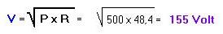
Quindi a che resistenza bisogna puntare il reostato in serie alle lampade perchè a loro giunga questo valore di tensione ? Prima ci calcoliamo la corrente che dovranno assorbire le lampade al valore di 155 Volt, e sarà
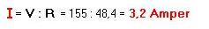
Poi calcoliamo i Volt che dovranno cadere sul reostato per far sì che alle lampade giungano solo 155 Volt e non più 220, che saranno
Da cui la resistenza a cui regolare il reostato risulterà essere pari a
Ora abbiamo con la legge di OHM, ricavato il valore a cui regolare il reostato per avere 155 Volt sul gruppo di lampade per far sì che dimezzino la loro potenza , ma quale potenza dovrà ora dissipare il reostato stesso ?
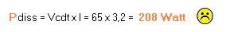
E non sono uno scherzo, dato che su 500 Watt che ora consumano le lampade, ne abbiamo oltre 200 in più che si vanno a perdere sul reostato sotto forma di calore e che noi paghiamo lo stesso, infatti tale sistema consuma in tutto
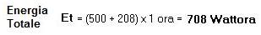
Di cui noi però ne sfruttiamo solo 500 dato che i restanti li buttiamo. Certo, rispetto a prima che ne consumavamo 1000, ne risparmiamo circa 300, ma però dato che ne sfruttiamo come dicevo prima solo 500, il resto è comunque uno spreco.
Questo sistema è infatti conosciuto come regolazione dissipativa, che in pratica è come ridurre la velocità di un automobile lasciando il piede sul gas, e schiacciando comunque il freno.
(sistema non proprio ottimale... eh ?)
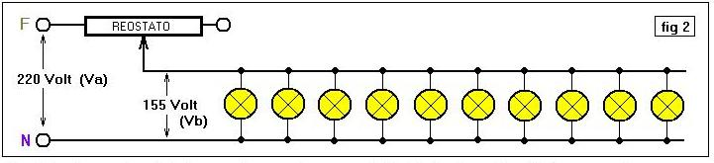
Per ciò che invece riguarda il metodo ad autotrasformatore variabile (Variac figura 1b) qui il discorso rendimento è sicuramente molto più vantaggioso, ma rimaniamo comunque nel campo degli ingombri (e del peso) notevoli.
Ma tant'è....fino a quando però, l'Elettronica di Potenza coi suoi dispositivi extraveloci non ha fatto la sua comparsa nello scenario dell'automazione e dell'impiantistica.
Ma dove entra in campo la velocità del dispositivo nella regolazione della potenza in AC ?
Facciamo un esempio : supponiamo di prendere una lampada ad incandescenza o alogena a 220 volt, e di collegarla alla presa di casa.
Cosa notiamo? Che se c'è tensione, costei si accenderà!
Ovvio no?
Certo, ma ora da questa condizione, facciamo finta per un attimo di poter telefonare all'addetto della centrale elettrica che alimenta la nostra zona, e di potergli chiedere di abbassare la frequenza dai 50 Hz (figura 3a) ad 1 Hz.(figura 3b)
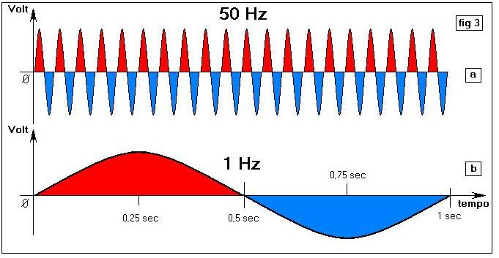
Cosa noteremo ? Che la lampada invece di stare accesa come prima, ora....pulsa, dà come l'impressione che....respiri....!
Ciò è normale, se pensiamo che ora la luce emessa dalla lampadina è in grado di essere seguita nel suo andamento sinusoidale, dai nostri occhi, cosa che a 50 Hz non poteva accadere.
Ora infatti ad 1Hz, un periodo dura appunto 1 secondo, e per cui avremo che una semionda dura mezzo secondo con punte al valore massimo positivo e negativo dopo 0,25 e 0,75 secondi rispettivamente, istanti in cui si vedrà la lampada raggiungere l'apice della massima luminosità; e con flessioni minime al passaggio per lo "zero" detto in gergo tecnico Zero Crossing (in zona 0,5 ed 1 secondo) dove qui invece vedremo la lampada spegnersi completamente. (figura 4)
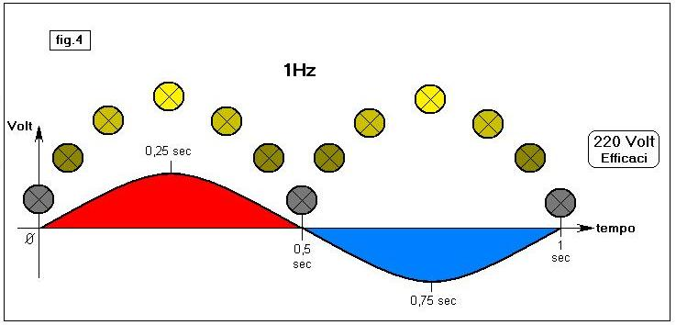
Ora, valutata questa situazione, ipotizziamo di procurarci un Timer regolabile con fondo scala di 0,5 Secondi, (un semiperiodo ad 1 Hz) e di collegare la bobina di questo Timer a tensione "universale" (che cioè funziona da un minimo di 1 volt ad un massimo di 400 Volt indistintamente) alla medesima tensione che ora sta alimentando la lampada. (220 Volt 1 Hz appunto)
Colleghiamo poi la lampada non più direttamente alla presa, ma passando per il contatto ritardato normale aperto del Timer medesimo (vedi figura 5 a)
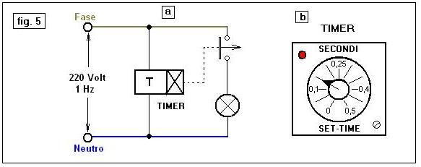
Ora, puntiamo il Timer (che avevamo detto avere un fondo scala di 0,5 secondi) a (per esempio) 0,15 secondi. (figura 5b). Attiviamo il tutto, e cosa vedremo ? Che al passaggio per lo zero della sinusoide, il Timer si disalimenta e quindi si azzera, poi come la sinusoide inizia a montare, il timer si accende ed inizia il conteggio, e trascorsi dal passaggio per lo zero i famosi 0,15 secondi il contatto N.O. si chiuderà e la lampadina si accenderà. (figura 6)
Rimarrà accesa quindi per tutta questa "Fetta" di semiperiodo, (0,5 - 0,15 = 0,35 sec.) indi, una volta che la sinusoide sarà giunta nuovamente a zero, il timer si disattiverà azzerandosi, ed il contatto si riaprirà.
Poi al risalire stavolta della semionda negativa, il tutto si ripeterà come prima e per cui dopo 0,15 secondi di ritardo da che la semionda negativa ha iniziato a montare, il contatto si richiuderà e la lampadina ora si riaccenderà per così rimanere fino al successivo passaggio per lo zero, ed i cicli si ripeteranno all'infinito.
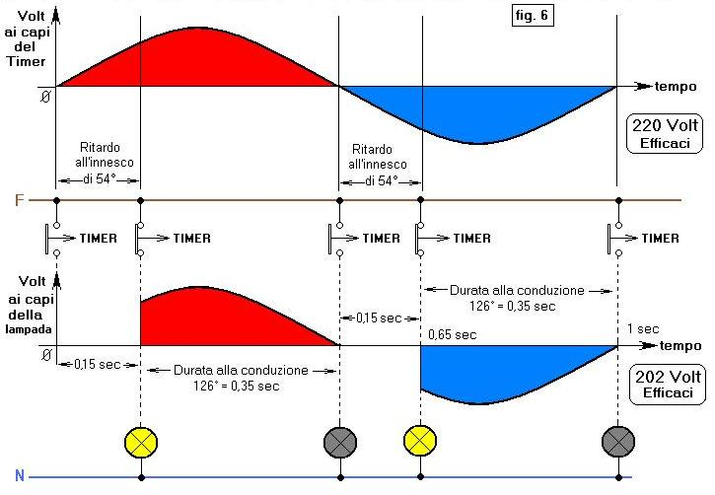
Ora, proviamo a spostare l'impostazione del Timer da 0,15, a 0,4 secondi, e noteremo che (ritardo più lungo a parte), il meccanismo funziona sullo stesso principio di prima.(figura 7)
Cosa abbiamo ottenuto? Nulla, solo una lampada che ora produce uno sfarfallio con picchi di lampi all'accensione, e con spegnimento graduale; e a cosa serve?
Assolutamente a niente, fa solo male agli occhi, e non si riesce a trovarle applicazione alcuna se non in un effetto da discoteca, o in qualche altra trovata psichedelica.
Ed allora?
Perché ci siamo trascinati in questo inutile ragionamento?
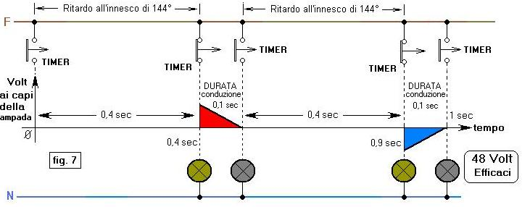
Perché è tutt'altro che inutile; il sistema di cui sopra è fallimentare, non per colpa di come è concepito, ma per colpa del tipo di carico (lampadina).
Infatti ora, se noi sostituiamo la lampadina con una stufetta elettrica a resistenza da 2 Kwatt, (figura 8a) il tutto si presenterà come un ottimo regolatore di temperatura, dato che in questo caso entra in ballo il discorso "inerzia termica".
Infatti, se, raggiunta la stufa la sua temperatura, noi le colleghiamo siffatto dispositivo, proprio in virtù dell'inerzia termica delle resistenze che la compongono, noi otterremo una quantità di calore proporzionale al valore efficace della sinusoide ad 1 Hz "spezzata" dal dispositivo Timer con ritardo alla conduzione della semionda.
E per essere precisi, possiamo aggiungere che con tensione in ingresso di 220 Volt, nel primo caso la tensione efficace risultante dall’interruzione della semionda (con ritardo di 0,15 secondi) sulle resistenze della stufetta ha valore 202 Volt, nel secondo caso invece con ritardo di 0,4 secondi ha valore 49 Volt
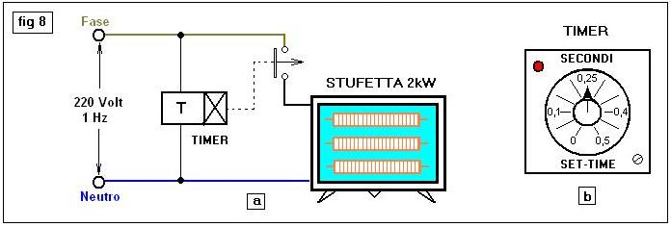
Quindi risulta lampante che a questo punto agendo su tutti i valori intermedi della scala graduata che va da 0 a 0,5 secondi del Timer, (figura 8b) noi possiamo ottenere tutti i valori efficaci di tensione e corrente (e quindi potenza) che vogliamo, e così possiamo regolare a piacimento la temperatura / potenza della stufetta.
Ma....questo metodo funziona bene con una stufa, e come si potrebbe fare invece con una lampada ?
Il principio non cambia assolutamente, però mentre con 1 Hz noi possiamo fare uso di timer elettromeccanici, con 50 Hz dove un semiperiodo dura 10 millesimi di secondo (e non più mezzo secondo), la cosa non è praticabile.
Servono componenti la cui velocità della sinusoide a 50 Hz, sia come per un ghepardo quella di una tartaruga, ed è qui che entrano in ballo i semiconduttori e quindi l'Elettronica di potenza.
Più specificatamente, si parla in genere di S.C.R. - Triac - Transistor BJT, Mos-Fet, I.G.B.T. (figura 9)
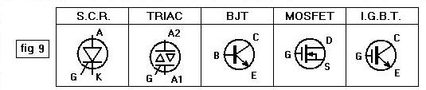
Per ora visto che di dimmer si parla, direi di fermarci al Triac.
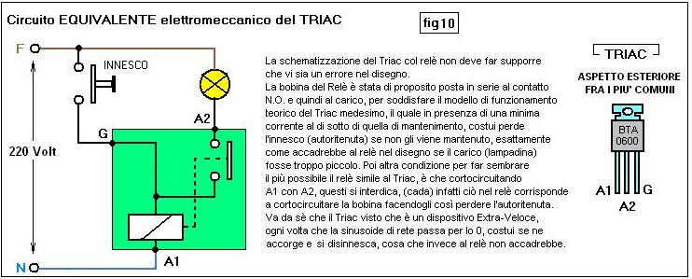
Per chi non avesse dimestichezza con questo tipo di componentistica, diremo che il Triac è paragonabile (per sommi capi) ad un Relè elettromeccanico con 3 morsetti, uno di bobina (Gate) uno di ritorno bobina (A1) e l'ultimo di uscita del contatto normale aperto (A2). La differenza rispetto al classico relè elettromeccanico, sta nel non avere parti in movimento (allo stato solido quindi) da cui deriva una enorme velocità di commutazione rispetto al Relè tradizionale.
ATTENZIONE : il circuito di figura 10 è SCHEMATICO, ovvero serve per rendere l'idea, NON collegate MAI un vero Triac alla 220 Volt AC come da schema, poichè lo BRUCERESTE !!!
Con questo componente è possibile pilotare una semionda della durata di 10 millisecondi riuscendo ad intercettarla in ogni suo punto, ottenendo una capillarità di regolazione risoluta alla decina di microsecondi.
Poi con qualche altro componente si crea la rete di ritardo (timer) al passaggio per lo "zero" (zero crossing) che farà capo al potenziometro che a noi utenti dà l'idea di agire sulla luminosità, ma che in realtà come abbiamo sopra visto, interviene sul "ritardo all'innesco" che come concetto evidenzia l'iniziare a condurre da parte del Triac, dopo un certo TEMPO da quando la sinusoide è iniziata. (cioè è passata dallo "zero")
Ora, se colleghiamo la nostra lampadina al circuito col Triac, e ri-telefoniamo in centrale per farci ridare la frequenza a 50 Hz, (figura 11) noi vedremo che abbiamo aggirato il problema inerzia del carico con un dispositivo extraveloce che assolve perfettamente allo scopo, modulando la luminosità della lampada linearmente da un minimo ad un massimo, senza sfarfallii e flash di sorta come invece accadeva ad 1 Hz
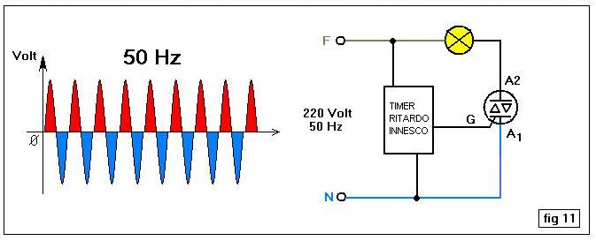
Non solo, potremo regolare anche la potenza della stufetta, se il Triac utilizzato ha le caratteristiche di corrente adeguate, con ottimi risultati. (figura 12a)
Ma non è finita qui, il grande vantaggio di questo metodo, è anche quello di scaldare pochissimo rispetto al metodo a reostato, e di essere molto ma molto più piccolo come dimensioni,sia del reostato che dell'autotrasformatore. Il perché non si surriscalda al pari del reostato lo si evince dal fatto che questo dispositivo, nel suo complesso, non FRENA, ma...INTERROMPE, AFFETTA la sinusoide (figura 12b)e quindi passando da uno stato di "completamente chiuso" ad uno di "completamente aperto", proprio come farebbe il contatto di un relè, non lavora in dissipazione, bensì in commutazione.
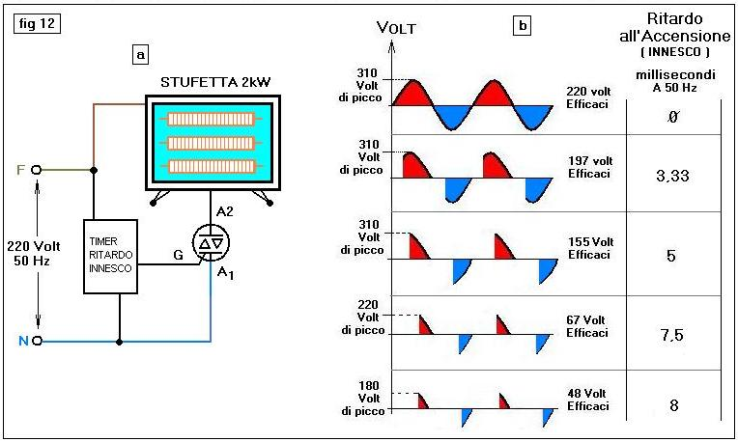
Per cui ricapitolando, il reostato agisce per dissipazione modulando in ampiezza il valore di picco (e quindi anche quello efficace) della sinusoide; il dimmer o più in generale il sistema a parzializzazione d'onda, affetta l'onda parzializzandone l'integrale, ovvero deformandola per difetto, ottenendo così comunque una riduzione della sua superficie e quindi un abbassamento del valore efficace risultante.
E' dunque tutto oro quello che luccica?
Ovviamente no, anche perché non si spiegherebbe il motivo per cui si continuano a costruire i trasformatori, se basta un circuito delle dimensioni di un biscotto per ottenere tutti i valori di tensione efficace da un minimo ad un massimo. Come abbiamo visto, la modulazione lineare di tutti i valori efficaci di tensione avviene con un trucco che affetta l'onda. Questo metodo si sposa bene con tutti quei carichi dove la forma d'onda non è fondamentale.
Pensate alla lampadina, noi la alimentiamo a tensione sinusoidale, ma vi garantisco che se anche le forniamo una forma d' onda quadra, a dente di sega, o triangolare, a lei non le può importar di meno, e sfido chiunque (a 50 Hz) ad accorgersi della differenza. (figura 13)
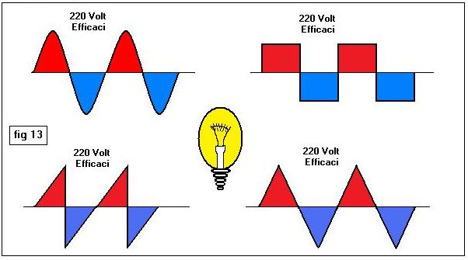
Ma se devo far funzionare negli ambienti domestici un amplificatore audio, a 12 Volt studiato per il settore automobilistico, è meglio che con questo sistema NON CI PROVO NEANCHE, pena la distruzione dell'apparato ed una giornata di intenso dispiacere.
Nel campo industriale, questo metodo, viene usato in modulazione automatica progressiva o regressiva, nei Soft-Start per motori elettrici; ovvero sempre di Dimmer si parla (come principio) ma qui una volta acceso il sistema, questi fornisce al motore (in automatico) tutti i valori efficaci della tensione di rete da un minimo ad un massimo in progressione lineare, allo scopo di addolcire l'avviamento (avviatori appunto) per limitare la corrente di spunto, la quale nel caso di avviamento diretto col teleruttore, arriverebbe a punte di assorbimento notevoli. Anche in fermata (modulazione regressiva) a volte si usa, per accompagnare dolcemente in stop il motore accoppiato ad una pompa allo scopo di limitare il colpo d'ariete nelle condotte idriche.
Non solo, questo sistema preserva anche da stress, tutta la meccanica di trasmissione asservita dal motore medesimo, con ovvi benefici per i costi di manutenzione.
Se vogliamo renderci conto del perché oggi come oggi i trasformatori rimangono ancora insostituibili, basta guardare le forme d'onda di figura 14 a pagina 8.
A sinistra abbiamo le sinusoidi gestite da Reostati, Trasformatori o Autotrasformatori variabili (Variac), a destra abbiamo quelle modificate dal Dimmer.
Si nota benissimo che per ridurre il valore efficace, Trasformatori, Autotrasformatori, e Reostati, agiscono sull'ampiezza di quest'ultima, lasciandone invariata (e quindi INDISTORTA) la forma. Il Dimmer invece, per poter ridurre il valore efficace senza agire sull'ampiezza (cosa che lo costringerebbe a dissipare) deve per forza tagliarla allo scopo di ridurne la superficie e quindi il valore efficace, ma ciò comporta una distorsione enorme, non tollerata da tutti i tipi di carichi; pensate ad un P.L.C. che funziona a 24 volt AC, se noi puntassimo il dimmer a tale valore efficace in uscita, e poi vi collegassimo il P.L.C. costui non farebbe di certo una bella fine.
E così per tutte le apparecchiature elettroniche in genere, le quali richiedono per il loro buon funzionamento, una tensione ed una corrente opportunamente raddrizzate e filtrate.
Il Reostato per altro è molto poco usato, perché rispetto a Trasformatori od Autotrasformatori (ad uscita variabile) ha il grosso difetto che oltre al surriscaldarsi causa dissipazione della potenza in eccesso, basa la sua tensione d'uscita all' assorbimento del carico, per cui se torniamo all'esempio di pagina 1 e 2 dove si era visto che per avere 155 Volt in uscita, bisognava regolare il Reostato su un valore di resistenza serie corrispondente a circa 20 Ohm, questo è vero per un carico da 1000 Watt, ma basta aggiungere o togliere una delle lampadine che compongono il carico, per vedersi la tensione d'uscita variare, e quindi urge poi una correzione di quest'ultima, cosa questa che con trasformatori od autotrasformatori non accade (sempre che si rimanga nel range di portata di questi dispositivi)
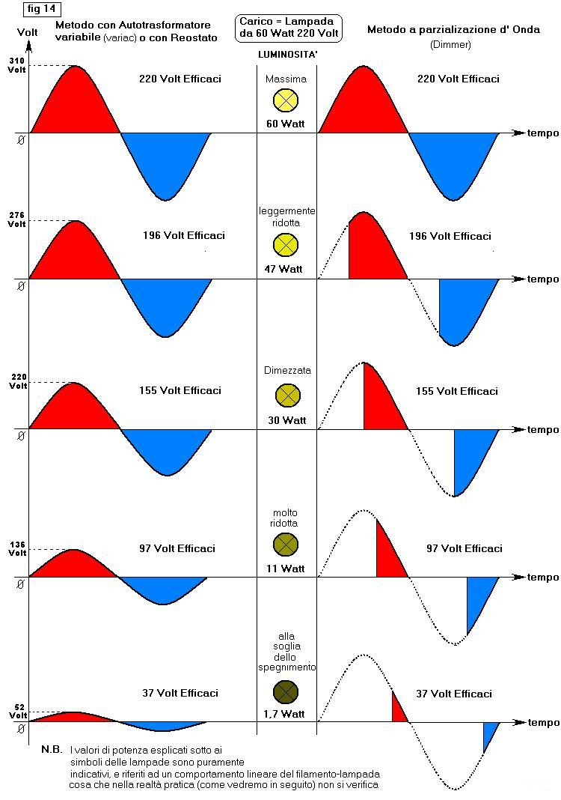Ora, come dicevo all'inizio nella prefazione, questo Tutorial è stato pensato non per gli esperti ma per i principianti, e proprio quest'ultimi se sono rimasti polarizzati dall'esposizione dell'argomento si butteranno a fare degli esperimenti.
Lo scrivo perché sono stato principiante appassionato anch'io, e lo faccio per metterli in guardia da eventuali pericoli derivanti da questi dispositivi. Alcuni anni fa, ebbi un tirocinante nell'azienda dove lavoravo, il quale un giorno mi domandò il come mai pur avendo regolato l'uscita di un parzializzatore d'onda al valore di circa 12 Volt, una volta collegatogli una lampada del faro d'un'automobile (da 12 volt appunto) il filamento era letteralmente esploso ed era scattata pure la protezione magnetotermica della linea prese domestica.
Allora, intanto va definito un attimo il concetto di resistenza della lampadina.
Molti la definiscono come l'esempio di resistenza più comune e quindi (a torto) la resistenza per ECCELLENZA.
Non è così ! Cioè che una lampada ad incandescenza sia elettricamente un resistore, questo è indiscutibile, ma le sue caratteristiche resistive in quanto a linearità di comportamento sono completamente da cestinare e mi spiego meglio.
Se prendiamo una resistenza di potenza classica, magari bella grossa tipo quelle di frenatura per piccoli inverter, vi leggiamo sopra (ad esempio) 60 Watt e 60 Volt; costei vale di sicuro 60 Ohm, potete prendere il tester e provare in portata ohm per rendervene conto. Invece se lo facciamo con una lampada ad incandescenza da 60 Watt 220 Volt, costei all'esame ohmetrico non risulterà affatto pari a
ma la troveremo ad un valore parecchio più basso.
Ciò perché il valore di circa 800 Ohm, è quello a filamento incandescente vicino alla temperatura di fusione del tungsteno, ed essendo quest'ultimo a coefficiente di temperatura positivo, più sale la temperatura, e più cresce la resistenza ohmica.
E' abbastanza intuitivo quindi che il valore in Ohm tra lampadina a filamento incandescente (fate conto che il tungsteno fonde a 3400°C) e lampadina spenta con filamento a 25-:- 30 gradi sarà parecchio diverso ed al ribasso. Ora il mio allievo aveva usato una lampada da 12 Volt 3 Watt, quindi da accesa assorbiva
ma una lampada identica a quella bruciata con filamento freddo all'esame del tester digitale risultò essere circa 0,7 Ohm di resistenza contro i teorici
Poi, dopo aver analizzato il carico, passiamo a considerare il metodo, e cioè se applichiamo la Mega-formula di figura 15, che serve per ricavare il Valore Efficace ai capi di un carico all'uscita di un parzializzatore MonoFase, notiamo che per ottenere i 12 Volt desiderati in uscita al parzializzatore (con 220 Volt efficaci in ingresso), occorre pilotare il Triac deputato al controllo del carico con uno sfasamento pari a 166° sui 180° totali di durata del semiperiodo.
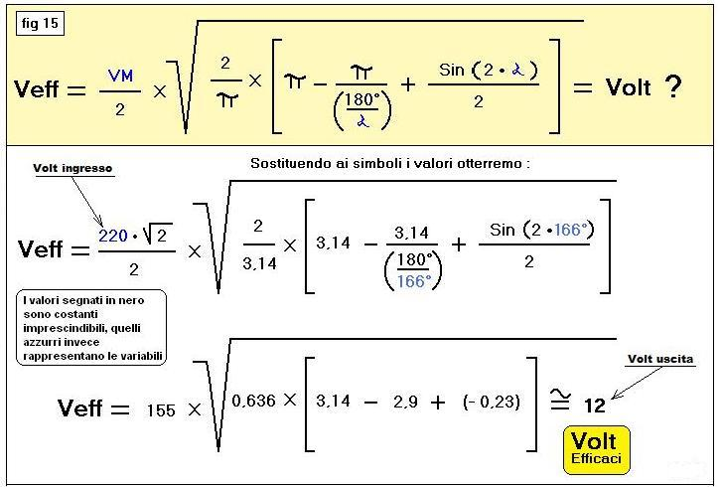
Ora noi sappiamo che a 50 Hz, 166° di sfasamento all'innesco corrispondono ad un ritardo (da impostare sul nostro Timer virtuale) di 9,2 millisecondi, e questo è dimostrabile con una semplice proporzione, visto che se un semiperiodo (180°) a 50 Hz dura 10 millisecondi, il risultato sarà
Quindi adesso che sappiamo dopo quanti Gradi / millisecondi dobbiamo comandare il nostro interruttore extraveloce (Triac) per affettare l'onda in modo da ottenere in uscita soli 12 Volt avendone comunque 220 in ingresso, andiamoci a calcolare nel momento in cui il Triac inizia a condurre quanto varrebbe come valore istantaneo (vi) la sinusoide in quell'attimo. Dalla nota formula regalataci dalla trigonometria che ci insegna che il valore istantaneo di una funzione sinusoidale è dato dal valore massimo del vettore che descrive la sinusoide sul cerchio trigonometrico, (figura 16) moltiplicato per il seno dell'angolo che sottende il valore cercato in quell'istante,
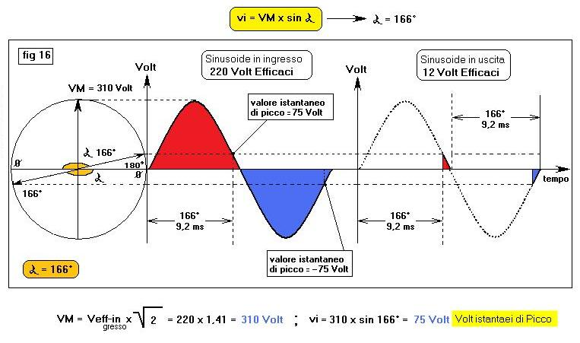
Quindi : se noi istantaneamente a filamento freddo applichiamo un colpo da 75 Volt ad una resistenza di 0,7 Ohm, risulta una corrente istantanea teorica di
Logico quindi che sia esploso il filamento e che sia saltato l'automatico nel quadretto di protezione prese casalingo.
In ultimo, ma non per questo meno importante, i valori di tensione di forme d'onda fortemente distorte come quelle delle sinusoidi spezzate, non si misurano con un normale (anche se di buona marca e costoso) tester, serve un tester che dichiari fra le sue caratteristiche di misurare ilTrue R.M.S. (vero valore efficace) altrimenti i numeri che leggiamo sul display non hanno significato alcuno, e per cui si rischia ancor di più di combinare guai.
Se invece utilizzerete questo metodo con resistenze classiche con valore marginalmente dipendente dalla temperatura di lavoro, allora il sistema può essere ottimo, ed anzi per esperienza posso confermarVi che ho alimentato resistenze da 48 Volt con la parzializzazione d'onda, e con ottimi risultati partendo dalla 220 Volt, quindi senza usare trasformatori.
Altra raccomandazione per i novelli pionieri di questa splendida disciplina che è l'elettronica di potenza applicata all'elettrotecnica, è che il parzializzatore d'onda non realizza la separazione galvanica, ovvero non dà le garanzie di sicurezza che dà un trasformatore in merito all'isolamento dalla rete elettrica.
Quindi come nel mio caso di cui sopra, dove con le resistenze da 48 Volt alimentate a 220 Volt col Dimmer ho realizzato un'incubatrice, ho preso comunque tutte le precauzioni che vanno prese con le apparecchiature alimentate a 220 o 380 Volt, senza nulla farle mancare in materia di sicurezza da contatti diretti od indiretti che siano. Oh, questi problemi dell'isolamento però, si hanno anche coi reostati e con gli autotrasformatori, i quali pure loro non effettuano la separazione galvanica.
Va da sé che, comunque, questa ultima applicazione descritta, debba essere corredata di tutte la strategie cautelative del caso, ovvero se il Triac dovesse guastarsi ed andare in cortocircuito, risulterà che tutta la Vin (220 Volt) si riverserà sul carico a 48 Volt, per cui servirà anche una protezione conosciuta col nome di Crow-Bar che sostanzialmente forza l'immediata bruciatura del fusibile di protezione a monte di tutto salvando da extratensione il carico asservito. Questi sono anche i motivi per cui i parzializzatori vengono prevalentemente utilizzati per sottoalimentare un carico più che per fornire valori ridotti a carichi in bassa tensione.
Facciamo ora un'analisi del rendimento
Se ricordate, a pag. 2 si ricavò che sul reostato che riduceva la potenza sul carico da 1000 Watt a 500, cadevano 65 volt che moltiplicati per i 3,2 ampere circolanti davano come risultato 208 watt che si disperdevano sul reostato sotto forma di calore. Quindi si concluse che per ridurre il consumo da 1000 a 500 Watt, se ne perdevano lungo il percorso adottato più di 200. Ora la Fisica ci insegna che il rendimento di un sistema è dato dalla potenza in uscita diviso quella in entrata,
quindi se facciamo 500 : 708 = 0,7 che moltiplicati per 100 danno il 70% ovvero se a questo sistema noi gli forniamo 100, lui ci restituisce 70.
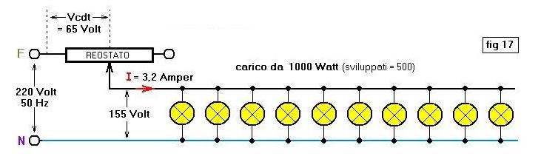
Se invece analizziamo il metodo a parzializzazione On-Off col Triac, vedremo che quando il Triac è interdetto (non conduce) la tensione ai suoi capi è massima ma non circola corrente (avendo appunto il circuito aperto), per cui, essendo la potenza uguale al prodotto V x I , qualunque valore si assegni a V verrebbe moltiplicato per 0 e la potenza dissipata sarà ovviamente 0.
Quando il Triac invece si trova a condurre, essendo schematicamente corrispondente ad un contatto chiuso, ai suoi capi la tensione è uguale a 0 e la corrente che vi fluisce ha il valore richiesto in quel momento dal carico stesso, valore che se (analogamente a prima) lo moltiplichiamo ancora per 0 dà come risultato di nuovo 0 potenza dissipata.
Oh, questa è comunque pura teoria, in quanto non esiste il contatto perfettamente aperto o perfettamente chiuso nel campo dei semiconduttori, i quali hanno giocoforza una loro caduta di tensione intrinseca ineliminabile, ma comunque insignificante rispetto a quella di un Reostato, che ci costringe a corredare il semiconduttore in opera di una piccola aletta di raffreddamento per limitare la temperatura della giunzione interna; ma se per esempio abbiamo ai capi del Triac una caduta di 1 volt ed una corrente di 5 ampere, si avrà una dissipazione di 5 Watt, contro le centinaia di watt del reostato.
Quindi proseguendo col ragionamento del rendimento, nel secondo caso col parzializzatore si avrà che la potenza dissipata è teoricamente uguale a zero, quindi se la potenza fornita al carico da 1000 Watt, dopo la regolazione risulta essere da 500 Watt, avremo un prelievo dalla linea elettrica di 500 Watt, una potenza fornita al carico di ancora 500 Watt, per cui rifacendo il calcolo di prima con
ovvero questo sistema ha un rendimento del 100% (teorico)
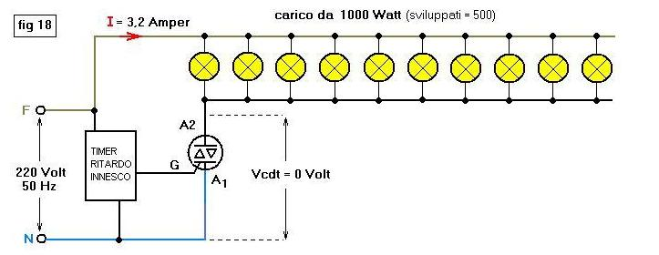
Uno sguardo alle applicazioni
Come da illustrazione, (figura 19) possiamo vedere alcune delle applicazioni della strategia di regolazione a parzializzazione d'onda.
In questo Tutorial è stato privilegiato il funzionamento del dimmer, in quanto apparecchiatura "popolare" (e di principio) che probabilmente chiunque si è trovato ad usare, ma nelle applicazioni domestiche, lo stesso principio è applicato anche ai trapani elettrici da bricolage, o professionali, dove la parzializzazione agisce su un motore universale (D.C. con eccitazione in serie) allo scopo di ridurre la tensione e quindi (in questo tipo di motore) il numero dei giri.
Più a destra si vede invece un'applicazione industriale, forse la più standard, che è quella degli avviatori progressivi (Soft - Start) dove si utilizzano S.C.R. e non più Triac in veste di Driver di grossi motori, in quanto i Triac per potenze oltre le taglie frazionarie dei motori stessi, iniziano ad avere problemi dovuti alla tecnologia di costruzione medesima, la quale fa propendere per gli S.C.R. ma il principio (rispetto al Triac) non cambia assolutamente.
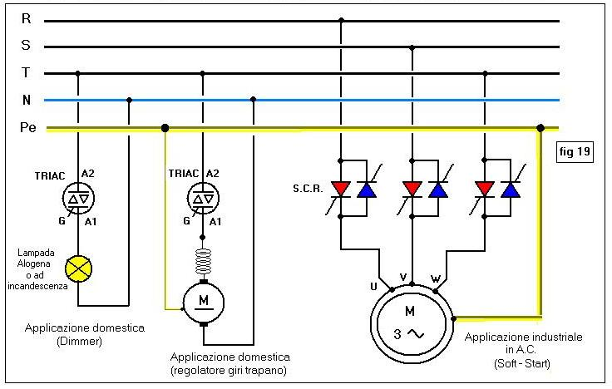
Poi sempre industrialmente parlando, con gli S.C.R si possono avere parzializzatori che dalla linea trifase A.C. convertono e parzializzano le 3 sinusoidi in D.C. ottenendo quindi un Azionamento per motori D.C. (figura 20) che può essere semi-controllato, total-controllato, nei 2 o nei 4 quadranti, ma che effettua regolazioni sempre sullo stesso principio (anche se più complesso) del Dimmer.
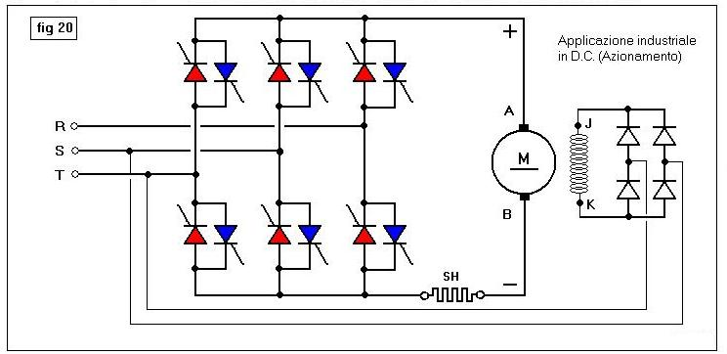
CONCLUSIONI
L'importante è l'essere riusciti ad afferrare il concetto della regolazione di potenza attraverso la parzializzazione d'onda, ovvero riducendo la superficie del fenomeno "sinusoide" si riduce anche il suo valore, sia quello efficace, che (solo per correnti unidirezionali) quello medio.
E' stato scelto come esempio il Dimmer, in quanto apparecchiatura molto comune e probabilmente utilizzata almeno una volta da chiunque abbia letto queste pagine, ma che comunque come principio, sta alla base di molti apparati anche industriali, e quindi lo si può considerare come dispositivo propedeutico allo studio dei Soft - Start ed anche dei convertitori AC/DC che pilotano motori a corrente continua, i cosiddetti AZIONAMENTI.
Chiaro che come dicevo all'inizio, ciò che è fondamentale è capire come avviene la parzializzazione ad opera di componenti "veloci"; una volta afferrato quel concetto, mettete in conto che in campo industriale la realizzazione di questa tattica si complica solo per il fatto che le fasi da gestire (parzializzare) sono 3 e non più una sola, ma il principio non cambia.
L'ambizione di queste 12 pagine è stata solo quella di chiarire come un dispositivo veloce che lavora in commutazione e non in dissipazione, sia in grado (grazie ad una geniale strategia di impiego) di regolare la potenza in C.A. ad un carico, aggirando il problema del surriscaldamento e quindi patrocinando il rendimento e di rilancio anche il risparmio energetico.

